项目说明文档

数据结构课程设计
——两个有序链表的交集

作 者 姓 名： 傅佳恒
学 号： 2154296
指 导 教 师： 张颖
学院、 专业： 软件学院 软件工程

同济大学
Tongji University

目录
1. 项目分析 2
1.1. 项目背景 2
1.2. 项目需求 2
1.3. 项目格式 2
1.3.1. 输入格式 2
1.3.2. 输出格式 2
1.3.3. 项目示例 2
2. 项目设计 3
2.1. 数据结构设计 3
2.2. 类的设计 3
2.2.1. 链表结点类设计 3
2.2.2. 链表类的设计 3
2.3. 求交集的设计 4
3. 项目测试 5
3.1. 一般情况 5
3.2. 交集为空的情况 5
3.3. 完全相交的情况 5
3.4. 其中一个序列完全属于交集的情况 6
3.5. 其中一个序列为空的情况 6
3.6. 两个序列均为空的情况 7

项目分析

项目背景
已知两个非降序链表序列S1和S2，设计函数构造出S1和S2的交集新链表S3。

项目需求
项目主要需求为求两个链表的交集，并在屏幕中打印出来。项目设计时应考虑一下几个要点。
·程序健壮性强，功能完善。能够处理输入数据的各种情况，如链表S1，S2的长短，输入的链表为空等种种可能使程序崩溃的情况。
·程序执行效率高，具有较低的时间复杂度。

项目格式

输入格式
输入分2行，分别在每行给出由若干个正整数构成的非降序序列，用-1表示序列的结尾（-1不属于这个序列）。数字用空格间隔。

输出格式
在一行中输出两个输入序列的交集序列，数字间用空格分开，结尾不能有多余空格；若新链表为空，输出NULL。

项目示例
序号 | 输入 | 输出 | 说明
1 | 1 2 5 -1  2 4 5 8 10 -1 | 2 5 | 一般情况
2 | 1 3 5 -1  2 4 6 8 10 -1 | NULL | 交集为空的情况
3 | 1 2 3 4 5 -1  1 2 3 4 5 -1 | 1 2 3 4 5 | 完全相交的情况
4 | 3 5 7 -1  2 3 4 5 6 7 8 -1 | 3 5 7 | 其中一个序列完全属于交集的情况
5 | -1  10 100 1000 -1 | NULL | 其中一个序列为空的情况

项目设计

数据结构设计
如上述项目分析中所示，本次需要实现的是链表，故本项目使用的数据结构为链表，并在实现链表的基础上完成求集合交集的函数

类的设计

链表结点类设计
根据常规链表操作，设计链表结点类，链表的结点内容包括数据信息，前驱结点的地址，后继结点的地址，具体如下。
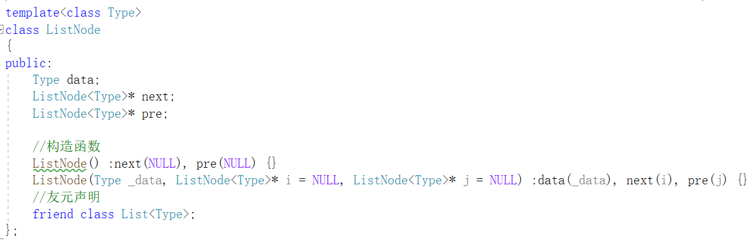

链表类的设计
根据常规链表操作，设计以链表类，数据内容包括链表的头指针、尾指针及链表大小，函数包括对数据内容进行增删查改，判断链表是否为空等基本操作，具体如下。
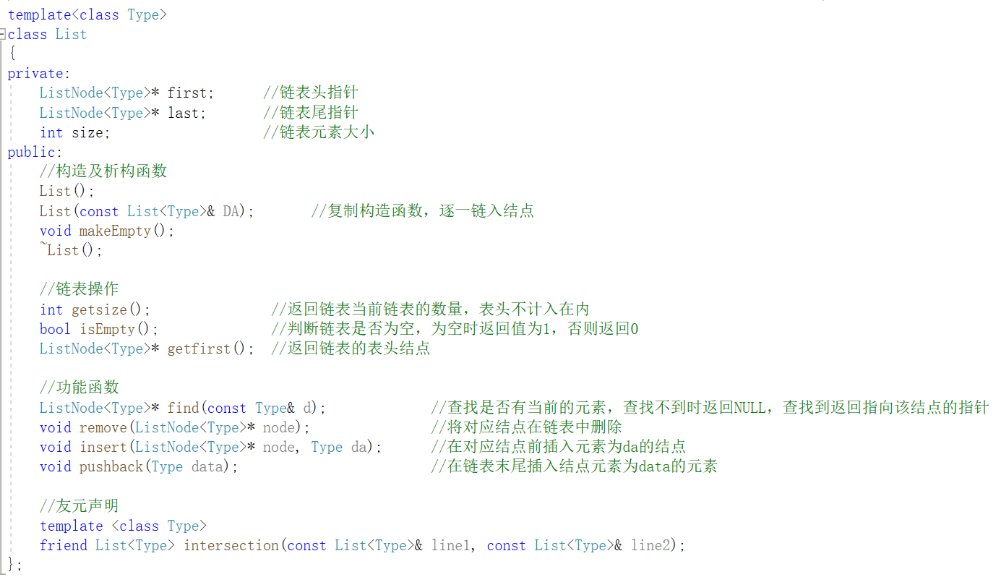

求交集的设计
求两个链表的交集的主要思想为，先定义一个存放链表结果的链表，将该链表置空。定义两个链表结点指针，分别指向进行运算的两个链表的第一个链表结点，当两个指针均不为空时，比较两节点所存数据，若相等，则将该数据插入到新链表末端，并让两指针均指向对应链表的下一个结点；若不相等，则将指向元素较小的结点的指针指向下一个结点。当其中一个指针为空指针或两个指针均为空指针时，循环停止，打印结果链表中的元素。具体代码实现如下。
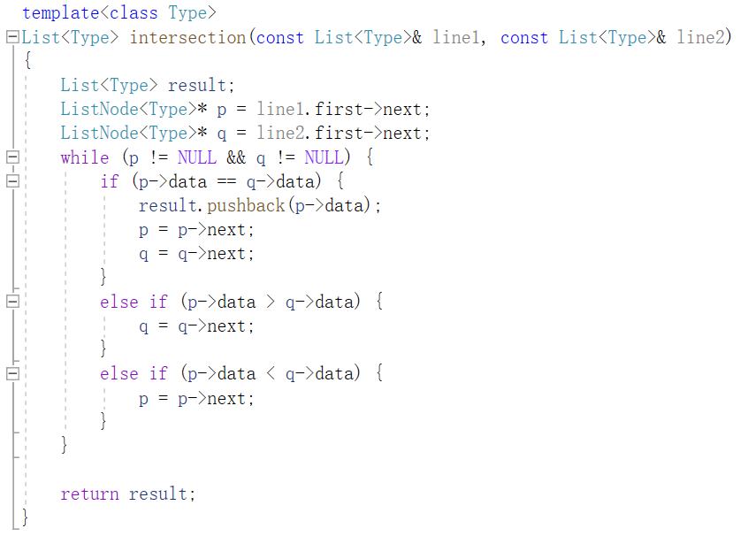

项目测试

一般情况
测试用例：
1 2 5 -1
2 4 5 8 10 -1
预期结果：2 5
实验结果：
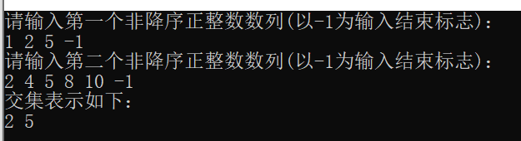

交集为空的情况
测试用例：
1 3 5 -1
2 4 6 8 10 -1
预期结果：NULL
实验结果：
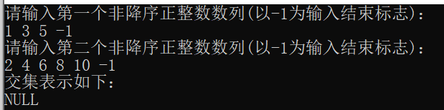

完全相交的情况
测试用例：
1 2 3 4 5 -1
1 2 3 4 5 -1
预期结果：1 2 3 4 5
实验结果：
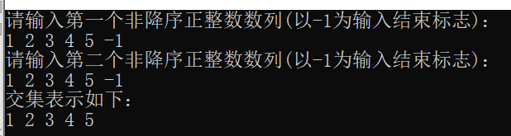

其中一个序列完全属于交集的情况
测试用例：
3 5 7 -1
2 3 4 5 6 7 8 -1
预期结果：3 5 7
实验结果：
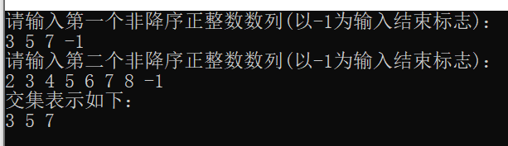

其中一个序列为空的情况
测试用例：
-1
10 100 1000 -1
预期结果：NULL
实验结果：
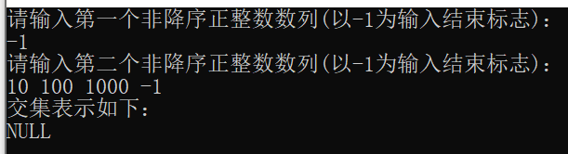

两个序列均为空的情况
测试用例：
-1
-1
预期结果：NULL
实验结果：
